**机械能**



日期： 时间： 姓名：

Date: Time: Name:

初露锋芒

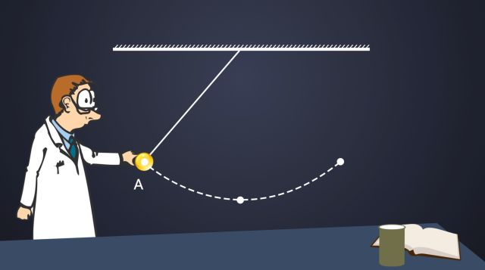

|  |  |
| --- | --- |
| **学习目标**  **&**  **重难点** | 1．动能、势能及机械能的概念  2．能量的转化及守恒定律 |
| 1．理解并掌握动能、势能以及机械能的概念  2．能够应用机械能的知识解决生活问题 |

 根深蒂固

1、能量

（1）能量：一个物体能够做功，我们就说这个物体具有\_\_\_\_\_\_\_\_\_\_。判断一个物体是否有能量要看它是否能够\_\_\_\_\_\_\_\_\_\_；“能够做功”表示物体具有\_\_\_\_\_\_\_\_\_\_的本领，但物体不一定正在做功或已经做功；一个物体具有的\_\_\_\_\_\_\_\_\_\_越大，表示物体做功的本领越强。

（2）物体做了多少功，就有多少能量转移或转化为\_\_\_\_\_\_\_\_\_\_\_\_\_\_\_\_\_\_\_\_；能的单位与功的单位相同，都是\_\_\_\_\_\_\_\_\_\_，符号是\_\_\_\_\_\_\_\_\_\_。

【答案】（1）能量；做功；做功；能量

（2）其他形式的能量；焦耳；J

2、机械能

（1）动能：物体由于\_\_\_\_\_\_\_\_而具有的能，影响动能大小的因素是\_\_\_\_\_\_\_\_和\_\_\_\_\_\_\_\_\_。同一物体，质量不变，\_\_\_\_\_\_\_\_越大，动能越大；不同物体，速度相同，动能不同，速度越\_\_\_\_\_\_\_\_，动能越大。

（2）重力势能：物体处于某一高度时所具有的能量叫做\_\_\_\_\_\_\_\_\_\_\_，物体的\_\_\_\_\_\_\_\_越大，所处的\_\_\_\_\_\_\_\_越高，具有的重力势能越\_\_\_\_\_\_\_\_。同一物体，质量不变，所处的位置越高，\_\_\_\_\_\_\_\_越大；不同物体，处于同一高度，质量越大，\_\_\_\_\_\_\_\_越大；质量不同的物体，质量大的重力势能也不一定大，因为还要比较它们的\_\_\_\_\_\_\_\_；高度大的物体，重力势能不一定大，因为还要比较\_\_\_\_\_\_\_\_，被举高的不同物体，它们的重力势能可能是\_\_\_\_\_\_\_\_的。

（3）弹性势能：物体由于发生\_\_\_\_\_\_\_\_\_\_\_\_\_\_\_\_而具有的能量叫做弹性势能，影响弹性势能大小的因素是物体\_\_\_\_\_\_\_\_\_\_\_\_\_\_\_\_。重力势能和弹性势能统称为\_\_\_\_\_\_\_\_有弹性的物体\_\_\_\_\_\_\_\_\_\_具有弹性势能。

（4）机械能：动能和势能统称为\_\_\_\_\_\_\_\_\_。机械能大小的影响因素就是\_\_\_\_\_\_\_能、\_\_\_\_\_\_\_\_\_势能和弹性势能，我们在分析机械能大小时，要考虑全面；\_\_\_\_\_\_\_\_\_是最常见的一种形式的能量；有动能的物体具有\_\_\_\_\_\_\_\_\_；有势能的物体具有\_\_\_\_\_\_\_\_\_；同时具有\_\_\_\_\_\_\_\_\_和\_\_\_\_\_\_\_\_\_的物体也具有机械能。

【答案】（1）运动；质量；速度；速度；大

（2）重力势能；质量；位置；大；重力势能；重力势能；高度；质量；相同

（3）弹性形变；弹性形变；势能；不一定

（4）机械能；动；重力；机械能；机械能；机械能；动能；势能

3、能量转化

（1）动能和势能的转化

①动能与重力势能的相互转化：动能可以\_\_\_\_\_\_\_\_\_为重力势能，重力势能也可以转化为\_\_\_\_\_\_\_能。质量一定的物体，若加速下降，则动能\_\_\_\_\_\_\_\_\_，重力势能\_\_\_\_\_\_\_\_\_，\_\_\_\_\_\_\_\_\_\_\_转化为\_\_\_\_\_\_\_\_\_；质量一定的物体，若减速上升，则动能\_\_\_\_\_\_\_\_\_，重力势能\_\_\_\_\_\_\_\_\_，\_\_\_\_\_\_\_\_\_转化为\_\_\_\_\_\_\_\_\_\_\_\_。

②动能和弹性势能的相互转化：动能可以\_\_\_\_\_\_\_\_\_为弹性势能，弹性势能也可以转化为\_\_\_\_\_能。如果一个物体的动能\_\_\_\_\_\_\_\_\_，而另外一个物体的弹性势能增大，则\_\_\_\_\_\_\_\_\_转化为\_\_\_\_\_\_\_\_\_；若一个物体的动能\_\_\_\_\_\_\_\_\_，则另一个物体的弹性势能减小，则\_\_\_\_\_\_\_\_\_转化为\_\_\_\_\_\_\_\_\_。

③动能、重力势能和弹性势能的相互转化：动能可以\_\_\_\_\_\_\_\_\_为弹性势能，弹性势能再转化为\_\_\_\_\_\_\_\_\_势能，动能和势能可以交替着\_\_\_\_\_\_\_\_\_转化。撑杆跳高运动员通过助跑得到\_\_\_\_\_\_\_能，在起跳瞬间把自身的\_\_\_\_\_\_能转化为撑杆的\_\_\_\_\_\_\_\_\_能，在撑杆恢复原状的过程中，弹性势能又不断地转化为运动员的\_\_\_\_\_\_\_\_\_能，动能和势能就这样交替着相互转化。

【答案】（1）①转化；动；增大；减小；重力势能；动能；减小；增大；动能；重力势能

②转化；动；减小；动能；弹性势能；增大；弹性势能；动能

③转化；重力；相互；动；动；弹性势；重力势、

（2）机械能和其他形式的能之间的相互转化

①水电站的水轮机带动发电机做功，将\_\_\_\_\_\_\_\_\_能转化为电能，而电动机则将电能又转化为\_\_\_\_\_\_\_\_\_能。

②汽车和火车的内燃机通过燃气推动气缸中的活塞\_\_\_\_\_\_\_\_\_，将燃料的\_\_\_\_\_\_\_\_\_能转化为汽车的动能。

③现代生活和生产中随处可见的各种动力机械，小到玩具电动机，大到喷气发动机，都是将电能、化学能等\_\_\_\_\_\_\_\_\_\_\_\_\_\_\_的能转化为动能的“能量转化器”。

【答案】①机械；机械②做功；化学③其他形式

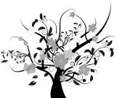 枝繁叶茂

1、能量

**知识点一：能量概念**

【例1】下列关于能量的叙述中，正确的是 （ ）

A．一个物体能够做功，我们就说这个物体具有能

B．挂在树枝上的苹果，没有做功，所以没有能

C．一个物体已做过的功越多，说明这个物体具有的能越多

D．运动的物体具有能，静止的物体没有能

【难度】★

【答案】A

【解析】A．一个物体能够做功，我们就说这个物体具有能，说法正确；

B．挂在树枝上的苹果，虽然没有做功，但具有做功的本领，所以具有能，故B错误；

C．一个物体做的功的多少与这个物体具有的能没有必然联系，故C错误；

D．运动的物体具有动能，静止的物体可能具有势能，故D错误。

【例2】下列关于能量的说法中正确的是 （ ）

A．做功的物体具有能量，不做功的物体没有能量

B．做功多的物体能量就多，做功少的物体能量就少

C．能够做功的物体具有能量，但不一定就做功

D．能量多的物体所做的功一定就多

【难度】★

【答案】C

【解析】A．做功的物体具有能量，不做功的物体不一定不具有能量，高山上的石头静止，不做功但具有[重力势能](https://www.baidu.com/s?wd=%E9%87%8D%E5%8A%9B%E5%8A%BF%E8%83%BD&tn=44039180_cpr&fenlei=mv6quAkxTZn0IZRqIHckPjm4nH00T1YkrHP9myDzmHFhmvczrj-W0ZwV5Hcvrjm3rH6sPfKWUMw85HfYnjn4nH6sgvPsT6KdThsqpZwYTjCEQLGCpyw9Uz4Bmy-bIi4WUvYETgN-TLwGUv3EnHm1rHnsnWb3nH61PjbsPWnsn0" \t "_blank)，该选项说法错误；  
B．能够做功说明具有能量，具有的能量多不一定都做功，该选项说法错误；

C．能够做功的物体具有能量，但具有能量不一定做功，该选项说法正确；

D．能量多的物体做功不一定多，有能量不一定用来做功，该选项说法错误。

方法与技巧：

（1）区别功是过程量，能量是状态量，只能说处于某一状态的物体（或系统）\_\_\_\_\_\_\_\_\_\_\_\_\_\_\_\_，而不能说这个物体（或系统）\_\_\_\_\_\_\_\_\_\_\_\_\_\_\_\_；功是能量转化的量度，决不能说“功是能的量度”。功和能是两个不同的概念，不可等同视之。

（2）联系功是能量转化的量度。做功的过程就是能量转化的过程，做了多少功，就有多少能量发生转化。

【答案】具有多少能；具有多少功；

2、机械能

**知识点一：动能**

【例1】关于动能的概念，下列说法中正确的是 （ ）

A．运动的物体具有的能量叫动能

B．物体由于运动而具有的能量叫动能

C．速度大的物体具有的动能一定大于速度小的物体具有的动能

D．运动物体的质量越大，所具有的动能越大

【难度】★

【答案】B

【解析】AB．动能就是由于物体的运动而具有的能，A说法错误，B说法正确

C．动能的大小与速度和质量有关，速度大，物体动能不一定大，因为不知道质量大小，C说法错误；

D．动能的大小与速度和质量有关，质量大，物体动能不一定大，因为不知道速度大小，D说法错误。

【例2】在探究“物体动能的大小与哪些因素有关”的实验中，让不同质量的铁球从斜面的同一高度由静止释放，撞击同一木块，比较木块运动的远近，如图所示，下列说法中正确的是 （ ）

A．铁球从斜面上滚下来的过程中动能一直减小

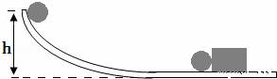 B．这样做的目的是研究物体的动能大小与质量的关系

C．这样做的目的是研究物体的动能大小与高度的关系

D．这样做的目的是研究物体的动能大小与速度的关系

【难度】★

【答案】B

【解析】A．铁球从斜面滚下的过程中，速度一直变大，所以动能增加，选项A说法错误；

B．该实验最终说明物体的动能大小与质量有关，该题中的球为不同质量，选项B说法正确；

C．该实验最终说明物体的动能大小与质量有关，该题中在同一高度滚下，选项C说法错误；

D．该实验最终说明物体的动能大小与质量有关，该题中在同一高度滚下，速度是一样的，选项D说法错误。

方法与技巧：

物体由于运动而具有的能量，叫动能。动能的大小只与物体的\_\_\_\_\_\_\_\_\_和\_\_\_\_\_\_\_\_\_有关。

【答案】速度；质量

**知识点二：重力势能**

【例1】关于重力势能，下列说法中正确的是 （ ）

A．吊在天棚上的灯没有做功，因此它不具有重力势能

B．物体由于被举高而具有的能量叫重力势能

C．被举得越高的物体重力势能越大

D．山上的石头是静止不动的，所以不具有重力势能

【难度】★

【答案】B

【解析】吊在天棚上的灯虽然没有做功，但它具有一定的高度，因此它具有重力势能，故AD错误。物体由于被举高而具有的能量叫重力势能，故B正确；重力势能的大小不仅与高度有关，还与质量有关，故C错误

【例2】在探究物体的重力势能与哪些因素有关的实验中，三个相同的木桩被从空中由静止释放的铁块撞击，陷入沙坑中的情况如图所示，在此实验中，我们通过观察\_\_\_\_\_\_\_\_\_\_\_\_\_来比较各铁块势能的大小。

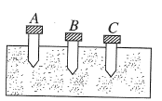

（1）若A、B两铁块质量相等，两铁块下落的高度关系为hA＜hB，从实验现象中我们可以得出的结论是：\_\_\_\_\_\_\_\_\_\_\_\_\_\_\_\_\_\_\_\_\_\_\_\_\_\_\_\_\_\_\_\_\_\_\_\_\_\_\_\_\_\_\_\_\_\_\_\_\_\_\_\_；

（2）若A、C两铁块下落的高度相等，两铁块的质量关系是mA＜mC，从实验现象中，我们可以得出的结论是：\_\_\_\_\_\_\_\_\_\_\_\_\_\_\_\_\_\_\_\_\_\_\_\_\_\_\_\_\_\_\_\_\_\_\_\_\_\_\_\_\_\_\_\_\_\_\_\_\_\_\_\_\_\_\_\_\_\_\_\_\_\_\_\_\_。

【难度】★★

【答案】木桩陷入沙坑中的深度

（1）物体的重力势能的大小跟物体的高度有关，物体所处的高度越高，重力势能越大

（2）物体的重力势能的大小跟物体的质量有关，物体质量越大，重力势能越大

【解析】铁块的重力势能越大，则木桩陷进沙坑的深度越深，所以通过观察木桩陷进沙坑的深度，比较策略势能的大小；

由图可知，A与B比较：B把木桩打进沙坑里的深度比A深，所以B的重力势能比A大，而重力势能与质量和高度有关；

A与C比较：C把木桩打进沙坑里的深度比A深，所以C的重力势能比A大，而重力势能与质量和高度有关。

方法与技巧：

物体由于被举高而具有的能量。物体的质量\_\_\_\_\_\_\_\_\_\_，举得\_\_\_\_\_\_\_\_\_\_，它具有的重力势能就\_\_\_\_\_\_\_\_\_\_。

【答案】越大；越高；越大

**知识点三：弹性势能**

【例1】在探究弹性势能跟哪些因素有关时，小明提出了如下猜想：

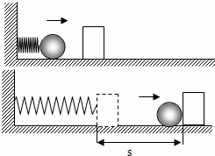猜想一：弹性势能的大小与弹簧被压缩的程度有关；

猜想二：弹性势能的大小与弹簧的材料有关。

为此，小明选用材料不同的两根弹簧A和B（长度和粗细相同），小球、木块和长刻度尺各一个，设计了如图所示的实验装置进行探究。实验中，木块起始位置相同，最后得出以下实验记录表。

|  |  |  |  |
| --- | --- | --- | --- |
| 实验次数 | 使用的弹簧 | 被压缩后弹簧的长度/cm | 木块移动的距离 |
| ① | 弹簧A | 5 | S1 |
| ② | 弹簧A | 8 | S2 |
| ③ | 弹簧B | 5 | S3 |
| ④ | 弹簧B | 8 | S4 |

（1）由于弹性势能的大小不便用仪器测量，本实验把弹性势能的大小转换为测量木块移动的距离，这种研究方法叫转换法。下列实验中用到此方法的是\_\_\_\_\_\_\_\_\_\_。（填序号）

①探究“杠杆的平衡条件” ②探究“不同物质吸热升温属性”

（2）请将探究猜想一的方案补充完整：将\_\_\_\_\_\_\_\_\_（“两根不同”、“同一根”）弹簧压缩\_\_\_\_\_\_\_\_\_（“相同”、“不同”）长度，放手后，小球被弹出，测出推动木块移动的距离进行比较。

（3）弹簧将小球弹开的过程中，是弹簧的弹性势能转化成小球的\_\_\_\_\_\_\_\_\_\_能。

（4）为了探究猜想二，可选用实验次数②和\_\_\_\_\_\_\_\_\_\_的数据进行计较分析，若\_\_\_\_\_\_\_\_\_\_，说明弹性势能的大小与弹簧的材料有关。

【难度】★★

【答案】（1）②（2）同一根；不同（3）动（4）④；s2≠s4

【解析】（1）弹性势能的大小是通过木块被弹开的远近来比较弹性势能的多少，这种研究方法叫转换法，压强大小我们看不到，是通过海绵的凹陷程度来判断的。

（2）要弹性势能的大小与弹簧被压缩的程度是否有关，根据控制变量法的思想，必须选择同样的弹簧，改变压缩程度，比较木块移动的距离得出结论。

（3）弹簧将小球弹开的过程中，是弹簧的弹性势能转化成小球的动能。

（4）为了探究弹性势能的大小是弹簧的材料有关，必须控制压缩程度相同，改变材料，比较木块移动的距离得出结论。

【例2】在奥运会上，运动员用带火的弓箭点燃奥运圣火，如图所示，这个过程中 （ ）

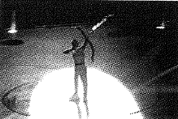 A．放在张紧了的弓上的箭，具有弹性势能

B．弓拉得越弯，人的弹性势能越大

C．弓拉得越弯，弓的弹性势能越大

D．以上说法都不对

【难度】★【答案】C

【解析】A．因为弹性势能与弹性形变有关，搭在张紧了的弓上的箭没有发生弹性形变，故箭不具有弹性势能；故A错误；

BC．弓拉得越弯，说明弓的弹性形变越大，故弓具有的弹性势能越大，人没有发生弹性形变，故人没有弹性势能；故BD错误，C正确。

方法与技巧：

（1）弹性势能是发生\_\_\_\_\_\_\_\_\_\_的物体自身所具有的一种能量

（2）弹性势能与其他物体无关，弓发生弹性形变，弹性形变只能是\_\_\_\_\_\_\_\_\_\_具有的，而与人和箭\_\_\_\_\_\_\_\_\_\_。

【答案】弹性形变；弓；无关

3、能量转化

**知识点一：动能和势能的转化**

【例1】游乐场中，过山车被提升到最高处，使过山车具有很大的\_\_\_\_\_\_\_\_\_\_，然后过山车沿轨道自由滑下，速度越来越快，此时\_\_\_\_\_\_\_\_\_\_转化为\_\_\_\_\_\_\_\_\_\_，到了最低点时，具有最大的\_\_\_\_\_\_\_\_\_\_，然后过山车又沿轨道向上冲，高度越来越高，此时\_\_\_\_\_\_\_\_\_\_转化\_\_\_\_\_\_\_\_\_\_，游客们充分体验了速度与高度的刺激。（均选填“动能”或“重力势能”）

【难度】★★【答案】重力势能；重力势能；动能；动能；动能；重力势能

【解析】（1）从动能和重力势能大小的影响因素分析动能和重力势能大小变化：动能跟质量和速度有关，质量越大，速度越大，动能越大；重力势能跟质量和高度有关，质量越大，高度越高，重力势能越大。

（2）物体自由下落时，重力势能转化为动能；物体上升时，动能转化为重力势能。

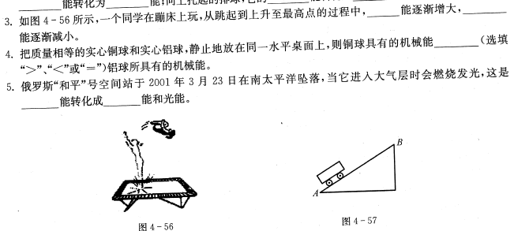

【例2】如图所示，一个同学在蹦床上玩，从跳起到上升到最高点的过程中，\_\_\_\_\_\_\_\_\_能逐渐增大，\_\_\_\_\_\_\_能逐渐减小；从最高点下落的过程中，\_\_\_\_\_\_\_\_\_能逐渐增大，\_\_\_\_\_\_\_\_能逐渐减小；从落到蹦床上到再次跳起，\_\_\_\_\_\_\_\_\_能先转化为\_\_\_\_\_\_\_\_\_能，\_\_\_\_\_\_\_\_\_能再转化为\_\_\_\_\_\_\_能。

【难度】★★【答案】重力势；动；动；重力势；动；弹性势；弹性势；动

【解析】从跳起到上升至最高点的过程中，人的动能转化为人的重力势能，动能在减小，重力势能在增大。

方法与技巧：

机械能守恒定律反映的是一个系统中只有重力和弹力做功，系统内物体的重力势能、弹性势能与动能可以相互转化。但总的机械能\_\_\_\_\_\_\_\_\_\_\_\_\_\_\_。

【答案】保持不变

随堂检测

1、当神舟九号的返回舱返回时，打开阻力伞会减速下降，这时 （ ）

A．动能减小，势能增加 B．动能减小，势能减小

C．动能，势能都增加 D．动能增加，势能都减小

【难度】★

【答案】B

2、骑自行车上坡前往往要加紧蹬几下，这样做是为了 （ ）

A．增大车的惯性 B．增大车的冲力

C．增大车的动能 D．增大车的势能

【难度】★

【答案】C

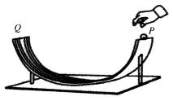3、如图所示是固定在水平桌面上的圆弧轨道，将一小球由轨道的P点自由释放，滚动到Q点，在此过程中，动能先变\_\_\_\_\_\_\_后变\_\_\_\_\_\_\_，重力势能\_\_\_\_\_\_\_\_\_\_\_\_\_。

【难度】★

【答案】大；小；先变小后变大

**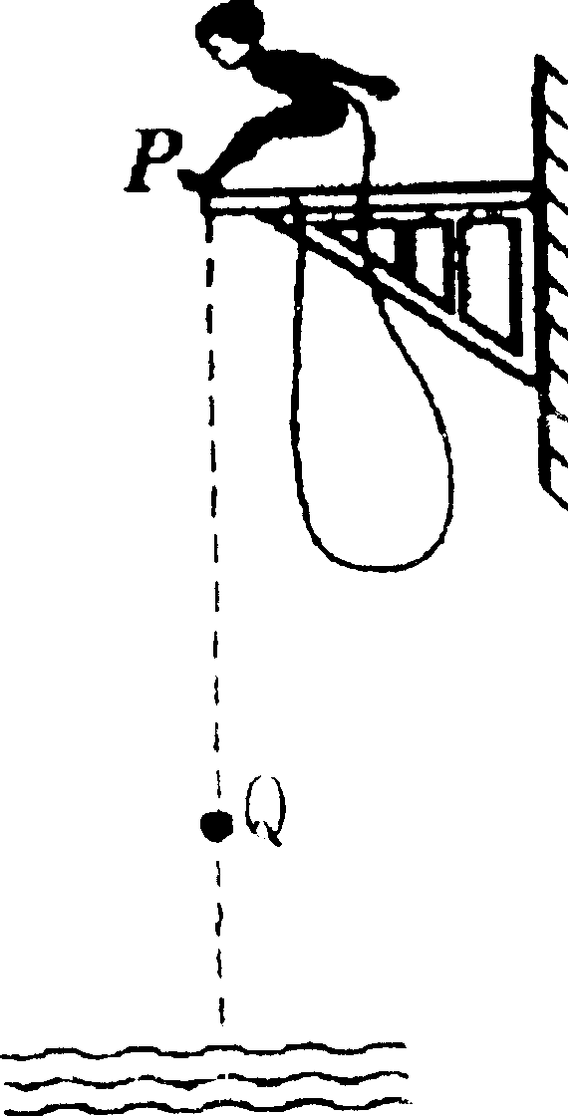**4、蹦极是一种富有刺激性的勇敢者的运动项目。如图所示，一端系住人的腰部、另一端系于跳台的是一根弹性橡皮绳。当人下落至图中Q点时，橡皮绳刚好被拉直。那么，在人越过Q点继续向下的过程中，人的动能变化情况是 （ ）

A．不变 B．变大

C．变小 D．先变大后变小

【难度】★

【答案】D

5、如图所示是小明上学过程中的路程—时间图线，请你判断小明在\_\_\_\_\_\_\_\_\_\_时间内动能最大。

**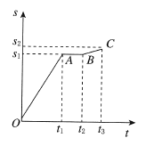**【难度】★★

【答案】0—t1

6、洒水车沿街道匀速行驶，将水洒向路面，在此过程中它的动能将\_\_\_\_\_\_\_（选填“”变大、“变小”或“不变”），这是因为\_\_\_\_\_\_\_\_\_\_\_\_\_\_\_\_\_\_\_\_\_。

【难度】★★

【答案】变小；车内水的质量变小

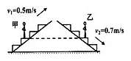7、甲站在0.5m/s匀速上行的自动扶梯上，乙站在0.7m/s匀速下行的自动扶梯上。甲、乙两人质量相等，甲上行中动能\_\_\_\_\_\_\_（填“增加”、“不变”、“减少”）。某时刻他们的位置如图，该时刻甲的重力势能\_\_\_\_\_\_\_乙的重力势能，甲的机械能\_\_\_\_\_\_\_乙的机械能，若此时两扶梯同时停止运动，甲的惯性\_\_\_\_\_\_\_乙的惯性（填“大于”、“等于”、“小于”）。

【难度】★

【答案】不变；等于；小于；等于

8、超市的自动扶梯把小明从一楼匀速送到二楼的过程中，小明的 （ ）

A．动能减小，势能增大，机械能不变 B．动能增大，势能增大，机械能增大

C．动能不变，势能增大，机械能增大 D．动能不变，势能不变，机械能不变

【难度】★

【答案】C

9、小华从公园滑梯上加速滑下如图，对于其机械能的变化情况，下列说法正确的是 （ ）

[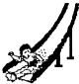](http://www.jyeoo.com/) A．重力势能减小，动能不变，机械能减小

B．重力势能减小，动能增加，机械能减小

C．重力势能减小，动能增加，机械能增加

D．重力势能减小，动能增加，机械能不变

【难度】★

【答案】B

10、如图所示，轨道ABC光滑，弹簧固定在水平轨道末端，小球从A处由静止滚下，撞击弹簧后又将沿水平轨道返回，接着滚上斜面。在整个过程中，机械能转化的情况是 （ ）

A．重力势能→动能→重力势能

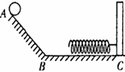 B．动能→弹性势能→动能

C．动能→势能→动能→势能→动能

D．重力势能→动能→弹性势能→动能→重力势能

【难度】★★

【答案】D

11、如图所示，小球沿不光滑轨道由静止从A处运动到D处的过程中，忽略空气阻力，仅有动能和势能互相转化，则 （ ）

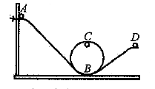 A．小球在A处的动能等于在D处的动能

B．小球在A处的动能大于在D处的动能

C．小球在B处的机械能小于在C处的机械能

D．小球在B处的机械能等于在C处的机械能

【难度】★★【答案】D

12、小华打排球，排球离开手后向上运动到一定高度又落回地面，不计空气阻力，关于排球离开手后的运动过程，下列说法中不正确的是 （ ）

A．排球在上升过程中，小阳对排球做功

B．排球在下落过程中，排球的重力势能变小

C．排球在上升过程中，排球受到的力的方向竖直向下

D．排球在下落过程中，排球所受到的重力做功越来越快

【难度】★★【答案】A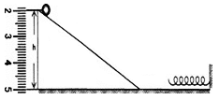

13、小明为研究动能大小与哪些因素有关设计了如图实验，让小球静止从斜面上滚下后与固定在右端的弹簧碰撞，斜面底端和平面平滑相接，请结合实验回答下列问题：

（1）实验中通过\_\_\_\_\_\_\_\_\_反映小球动能的大小；

（2）实验中让同一小球从斜面上不同高度滚下，当高度\_\_\_\_\_\_\_\_\_（“越大”、“越小”）时，观察到弹簧被压缩得越短，说明小球动能大小与速度有关。

（3）为了研究动能大小是否和物体质量有关，应该让不同质量的小球从斜面上相同的高度滚下，这样做的目的是\_\_\_\_\_\_\_\_\_。

（4）实验中小明发现小球压缩弹簧后被弹簧弹回到斜面上，为了研究小球被弹回到斜面上的高度与哪些因素有关，小明分别将玻璃板、木板和毛巾铺在接触面（含斜面和平面）上，进行实验，而保证小球质量和高度\_\_\_\_\_\_\_\_\_（“相同”或“不同”）。发现当小球在玻璃表面滚动时被弹回的高度最大，在毛巾表面滚动时被弹回的高度最小，因此小明认为小球被弹回的高度与接触面粗糙程度有关。

（5）小明在（4）实验所得结论基础上进行推理，接触面越光滑小球被弹回的越高，如果接触面光滑到没有摩擦，那么小球将 （ ）

A．沿着斜面匀速直线运动 B．不能上升到初始高度，最终静止在平面上

C．上升到初始高度后静止 D．能上升到初始高度，并在http://czwl.cooco.net.cn/files/down/test/2015/10/29/06/2015102906575193809337.files/image008.gif斜面和弹簧之间往复运动

（6）小明在（5）中用到一种科学方法，下面哪个定律或原理的得出用到了同一种方法 （ ）

A．阿基米德原理 B．杠杆原理 C．牛顿第一定律

【难度】★★

【答案】（1）弹簧被压缩的长度；（2）越大；（3）小球到达水平面时速度相同；

（4）相同；（5）D；（6）C

14、如图所示，是“研究动能的大小与哪些因素有关”的实验装置。

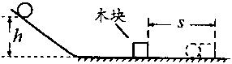

（1）实验中通过观察\_\_\_\_\_\_\_\_\_的大小，来判断小球动能的大小。

（2）实验中为了研究动能大小与质量的关系，需要控制小球撞击时的速度不变，具体的控制方法是\_\_\_\_\_\_\_\_\_\_\_\_\_\_\_\_\_\_\_\_\_\_\_\_\_\_\_\_\_\_\_\_\_\_\_\_。

（3）质量和速度谁对动能的影响较大呢？小华同学所在的物理兴趣小组借助速度传感器和其他仪器得出了两组数据如表一和表二所示。

|  |  |  |
| --- | --- | --- |
| 表一（钢球撞击时的速度为v=8m/s | | |
| 序号 | 钢球质量m/g | 木块滑行距离s/cm |
| 1 | 100 | 10 |
| 2 | 200 | 20 |
| 3 | 300 | 30 |

|  |  |  |
| --- | --- | --- |
| 表二（钢球质量为m：100g） | | |
| 序号 | 钢球撞击速度v/（cm/s） | 木块滑行距离s/cm |
| 1 | 8 | 10 |
| 2 | 16 | 40 |
| 3 | 24 | 90 |

分析这两组数据可以得出：\_\_\_\_\_\_\_\_\_对物体的动能影响较大，依据是\_\_\_\_\_\_\_\_\_\_\_\_\_\_\_\_\_\_。

【难度】★★

【答案】（1）木块滑行的距离

（2）让小球从同一高度自由滚下

（3）速度；质量增加一倍，动能增加为原来的两倍，速度增加一倍，动能增加为原来的四倍或质量和速度增加相同的倍数，速度对动能大小的变化影响较大。

 瓜熟蒂落

1、下列哪种器材在工作中利用了由弹簧形变的势能转化成的动能 （ ）

A．自行车座 B．机械手表 C．弹簧秤 D．衣服夹

【难度】★【答案】B

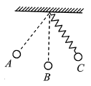2、如图所示，不计阻力，小球从A运动到B，然后又运动到C，对小球的能量变化分析全面正确的是 （ ）

A．从A→B，动能增大，重力势能减小

B．从A→B，重力势能增大

C．从A→B，重力势能减小，动能增大，弹簧弹性势能增大

D．从B→C，弹簧弹性势能减小，动能增大

【难度】★★【答案】C

3、小球从a处抛出时具有300J的机械能，其中动能200J，小球经过b、c落到地面d处，b点是最高点，a、c在同一水平面内，如图所示，不计空气阻力，则错误的是 （ ）

A．小球在b点的动能是200J

B．小球在c点的重力势能是100J

C．小球在d点将触地时，动能是300J

D．小球在a、b、c点的机械能都是300J

【难度】★★【答案】A

4、海底发生的地震会引发海啸，海啸在形成时只有几厘米或几米高，进入海岸线浅滩时，受海底阻力的作用，速度会减慢，但高度会增加，海水的\_\_\_\_\_\_\_\_能转化为\_\_\_\_\_\_\_\_能。

【难度】★【答案】动；势

5、卡车和自行车以相同的速度运动，卡车的动能\_\_\_\_\_\_\_\_自行车的动能，打桩机的重锤举高3米，具有的重力势能\_\_\_\_\_\_\_\_举高5米具有的重力势能（均选填“大于”、“小于”、“等于”）

【难度】★【答案】大于；小于

6、已知百米赛跑运动员的动能约为3×103J，飞行的步枪子弹的动能约为5×103J。由此可见，质量和速度相比，\_\_\_\_\_\_\_\_对物体动能的影响更大。

【难度】★

【答案】速度

7、下列各物体中，既有动能又有势能的是 （ ）

A．被压扁了的皮球 B．在空中飞行的小鸟

C．被运动员举着的杠铃 D．在平地上滚动的足球

【难度】★【答案】B

8、下列各过程中属于动能转化为势能的是 （ ）

A．拉开弓把箭射出去 B．小铁块在空中下落

C．在水平地面上滚动的足球 D．停蹬脚踏板后的自行车正在冲上斜坡

【难度】★【答案】D

9、一辆汽车在上坡过程中，可以肯定 （ ）

A．它的动能在减小 B．它的重力势能在增大

C．它的机械能在增大 D．它的动能一定不变

【难度】★【答案】B

10、在相同的时间内，将质量相等的甲、乙物体沿两个坡度不同的光滑斜面匀速推到平台上，则（ ）

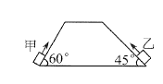 A．到达平台时，物体甲的重力势能等于物体乙的重力势能

B．到达平台时，物体甲的动能等于物体乙的动能

C．到达平台时，物体甲的重力势能大于物体乙的重力势能

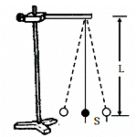 D．到达平台时，物体甲的重力势能小于物体乙的重力势能

【难度】★【答案】A

11、如图所示，小华和小静在用单摆做动能和势能转化的实验中，注意到小球往返摆动的时间很有规律，由此做出猜想：小球往返摆动一次的时间可能与小球质量、摆长L和小球摆动的幅度S有关。为了验证猜想，她们做了以下实验探究：

（1）先用一小球，使其摆动，记下小球往返摆动20次所用的时间，算出小球往返摆动1次所用的时间；在用摆长相同，质量不同的另一小球，重复上述实验。经计算分析得出结论：在摆长不变时，小球往返摆动一次所用的时间与小球的质量无关。针对猜想，试验后小华经过仔细思考发现在两次实验过程中，还应使小球的\_\_\_\_\_\_\_\_\_\_\_\_\_\_\_\_\_，实验方案才是完善的。

（2）接着她们针对猜想，对小球往返摆动一次所用时间与摆长L的关系又进行了一次正确的实验探究：先用一http://czwl.cooco.net.cn/files/down/test/2014/12/12/06/2014121206355187280318.files/image009.gif小球，使其摆动，记下小球往返摆动20次所用的时间，算出小球往返摆动1次所用。后用摆长\_\_\_\_\_\_\_\_（选填“相同”或“不同”），质量\_\_\_\_\_\_\_\_（选填“相同”或“不同”）的另一小球，使小球摆动的幅度与前次实验\_\_\_\_\_\_\_（选填“相同”或“不同”），重复前次实验。比较两次实验中小球往返摆动一次所用的时间，做出正确的结论。

（3）在实验过程中，每次都是通过测出小球往返20次所需的时间然后计算出小球往返摆动一次所需时间，这样做的目的是为了减小\_\_\_\_\_\_\_\_\_\_\_。

【难度】★★【答案】（1）摆动的幅度相同

（2）不同；相同；相同

（3）误差

12、某同学在体育活动中，从铅球下落陷入沙坑的深度情况猜想到：物体的重力势能可能与物体的质量、下落高度和运动路径有关。于是设计了如图所示的实验：用大小、形状相同的A、B、C、D四个铅球，其中A、C、D三球的质量为m，B求质量为2m，让A、B两球从距沙表明高H静止下落，C球从距沙表面高2H静止下落，D球从距沙表面高2H的光滑弯曲管道上端静止滑入，最后从管道下端竖直地落下（球在光滑管道中运动的能量损失不计）。实验测得A、B两球陷入沙深度分别为h1和h2，C、D两球陷入沙深度均为h3，且h1＜h2＜h3。

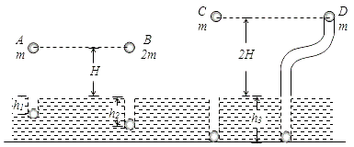

（1）本实验中，铅球的重力势能大小是通过\_\_\_\_\_\_\_\_\_\_\_\_\_\_\_来反映的。

（2）比较A、B两球，发现B球陷入沙深度更大，由此可得出结：当下落高度一定时，\_\_\_\_\_\_\_\_\_\_\_\_

\_\_\_\_\_\_\_\_\_\_\_\_\_\_\_\_\_\_\_\_\_\_\_\_\_\_\_\_\_\_\_。

（3）比较\_\_\_\_\_\_两球，发现C球陷入沙深度更大，由此可得出结论：当物体质量相同时，下落的高度越高，物体的重力势能越大。

（4）比较C、D两球，发现两球运动的路径不同，但陷入沙深度相同，由此可得出结论：物体的重力势能与物体运动的路径\_\_\_\_\_\_（选填“有关”或“无关”）。

（5）小球在下列过程陷入沙面前，将重力势能转化为\_\_\_\_\_\_能，陷入沙中后到小球静止过程中，将机械能转化为\_\_\_\_\_\_能。

【难度】★

【答案】（1）球陷入沙面的深度

（2）质量越大，重力势能越大

（3）A、C

（4）无关

（5）动；内

13、下图是玩弹弓的情景。经验表明，橡皮筋拉得越长，同样的“子弹”射得越远，这说明橡皮筋的弹性势能与\_\_\_\_\_\_\_有关；若橡皮筋被拉的长度相同，而所用“子弹”的质量不同，则质量大的“子弹”射出的距离较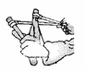小，原因是质量大的“子弹”射出时的\_\_\_\_\_\_\_小。

【难度】★★

【答案】形变程度；速度

14、下列实例中，属于机械能转化为内能的是 （ ）

A．内燃机的活塞在燃气的推动下运动 B．点燃的火箭飞向太空

C．夏天，广场上的石凳被晒得发烫 D．陨石坠入地球大气层成为流星

【难度】★★

【答案】D

15、物体在平衡力的作用下运动时，关于机械能的变化，下列说法中正确的是 （ ）

A．动能不变，机械能增加 B．动能不变，机械能减小

C．动能不变，机械能不变 D．三种情况都有可能

【难度】★★

【答案】D

16、嫦娥二号卫星是嫦娥一号卫星的姐妹星，由长三丙火箭发射，但是嫦娥二号所探测到的有关月球的数据将更加详实。“嫦娥二号”于2010年10月1日18时59分57秒在西昌发射基地发射，并获得了圆满成功．现在请回答下列问题：

（1）在离开发射塔的阶段，箭体内“嫦娥二号”卫星的动能将\_\_\_\_\_\_\_，重力势能将\_\_\_\_\_\_\_\_\_\_。（选填：变大、变小或保持不变）。

（2）火箭在加速上升过程中机械能\_\_\_\_\_\_\_\_\_\_（选填“增大”、“减小”或“不变”），这个能量是由\_\_\_\_\_\_\_\_能转化过来的。

（3）卫星在轨道上从远地点到近地点运行的过程中，飞船的势能\_\_\_\_\_\_\_\_\_\_，速度\_\_\_\_\_\_\_\_\_\_。（选填“增大”、“减小”或“不变”）

【难度】★

【答案】（1）变大；变大

（2）增大；内

（3）减小；增大

能力提升

1、如图所示，小钢球沿光滑的线路由A经B和C到D，已知AB=BC=CD，A、B、C、D在同一水平面上，则球经过AB、BC、CD面的时间t1、t2、t3的关系为 （ ）

菁优网：http://www.jyeoo.com

A．t1=t2=t3 B．t1＞t2＞t3 C．t1＜t3＜t2 D．t1＜t2＜t3

【难度】★★★【答案】D

【解析】因接触面光滑，所以ABCD四点的速度相同，并且AB=BC=CD，而在AB内的速度比A点的速度大、在BC内的速度等于A点的速度、在CD内的速度小于A点的速度；因此速度大的，时间短，故t1＜t2＜t3。

2、如图，用不可伸长的细线悬挂一个小球，将小球向左拉至水平标志线上，从静止释放，当小球运动到最低点时，细线碰到障碍物，小球继续向右摆动．用频闪照相机拍到如图所示的小球运动过程的频闪照片，以下说法正确的是 （ ）

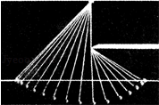

A．小球经过最低点时，速度最小

B．小球经过最低点时，速度最大

C．由于碰到障碍物，小球将不能回到原来的高度

D．小球在向下摆的过程中，动能转化为重力势能

【难度】★★★【答案】B

【解析】小球在最高点时，高度最大，重力势能最大；当其在最低点时，其高度最小，重力势能最小，故小球从最高点到最低点的过程中是将重力势能转化为动能，故在最低点的动能最大，即其速度最快，故A、D错误，B正确；此题中，若是不存在能量的损失时，机械能是守恒的，所以小球的细线即使碰到障碍物，小球所具有的机械能是不变的，所以其仍能从最低点运动到最高点，故小球仍能回到原来的高度，故C错误。

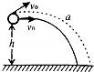3、如图所示，将一个小球从h高处以相同的速度抛出，一次斜上抛，沿a运动轨迹落地；另一次水平抛；沿b运动轨迹落地，不计空气阻力。关于小球落地时动能的大小，下列各个说法中正确的是 （ ）

A．沿a轨迹大 B．沿b轨迹大

C．沿a、b轨迹一样大 D．条件不足，无法判断

【难度】★★★【答案】C

【解析】（1）小球有一定的质量，小球抛出时具有相同的速度和高度，小球抛出时有相同的动能和重力势能，机械能=动能+势能，所以机械能相同。

（2）小球水平抛出还是斜向上抛出到达地面只具有动能，不考虑摩擦，到达地面时机械能不变，此时的动能等于机械能，所以动能相等。

4、小红猜想动能的大小可能与物体的质量和运动速度有关，于是设计了如图甲、乙所示的实验，探究动能的大小与哪些因素有关。

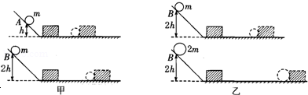

①让质量相同的两个小球沿同一光滑斜面分别从A处和B处开始向下运动，然后与放在水平面上的纸盒相碰，纸盒在水平面上移动一段距离后静止，如图甲所示．

②让不同质量的两个小球沿同一光滑斜面分别从B处开始向下运动，然后与放在水平面上的纸盒相碰，纸盒在水平面上移动一段距离后静止，如图乙所示。

上述甲、乙两组实验中：

（1）图乙中让不同质量的两个小球从同一高度滚下的目的是两球到达水平面时，具有\_\_\_\_\_\_\_\_\_\_\_\_。

（2）选用图甲探究的是动能与\_\_\_\_\_\_的关系，得出的结论是\_\_\_\_\_\_\_\_\_\_\_\_\_\_\_\_\_\_\_\_\_\_\_\_\_\_\_\_\_\_\_\_。

（3）物理研究方法有许多，如等效替代法、类比法、对比法、控制变量法；本实验中运用了两种研究方法，一是\_\_\_\_\_\_\_\_\_\_\_法；二是转换法，就是\_\_\_\_\_\_\_\_\_\_\_\_\_\_\_\_\_\_\_\_\_\_来表示小球动能的大小。

【难度】★★★

【答案】（1）相同的速度；

（2）速度；当物体的质量相同时，速度越大，具有的动能越大；

（3）控制变量；用纸盒移动的距离长短。

【解析】（1）为了探究物体的动能与质量的关系，应该让不同质量的钢球沿斜面同一高度静止滚下撞击水平板上的木块，这样它们到达斜面底端的速度相等；

（2）让同一钢球沿斜面的不同高度静止滚下撞击水平板上的木块，这是控制了质量相同，目的是探究物体的动能与速度的关系，能得出的结论是：当质量一定时，速度越大动能越大；

（4）因物体的动能与质量和速度有关，所以当研究与其中一个因素关系时，应采取控制变量法；实验中通过观察木块被撞击后运动的距离的大小来间接判断物体动能的大小，这种研究问题的方法是转换法。